

DOCUMENTO PARA INSTALACIÓN, CONFIGURACIÓN
Y ADMINISTRACION DE SMS COURIER.

MARZO 2007

Procedimiento para instalación, conexión y administración de SMS.

Como es de su conocimiento el Servicio Nacional de Aduanas (en adelante el SNA) se encuentra preparando una nueva herramienta de mensajería que permitirá al usuario conectarse a los Servidores del SNA para enviar y recibir mensajes y respuestas acerca de Manifiestos y Guías Courier, los cuales hoy en día son tramitados a través de MIDAS.

La herramienta lleva por nombre SMS y funciona de manera muy similar a MIDAS, para su instalación deberá seguir los siguientes pasos:

1.- Instalación de la Aplicación.

El SNA proveerá a través de la Asociación de Courier o directamente al usuario si fuese necesario un archivo comprimido que instalará automáticamente la aplicación.

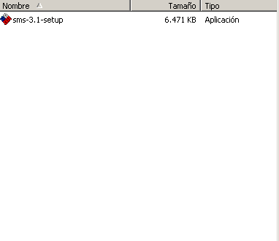

Hacer doble click sobre el archivo.

Al hacer doble clic sobre la aplicación, ésta descomprime todos los componentes necesarios para que opere correctamente, además dejará una carpeta en el escritorio de su equipo llamada SMSv 3.1, la cual contiene la aplicación que lo hará conectarse con el SNA.

Al abrir esta carpeta Ud. Deberá ver lo siguiente:

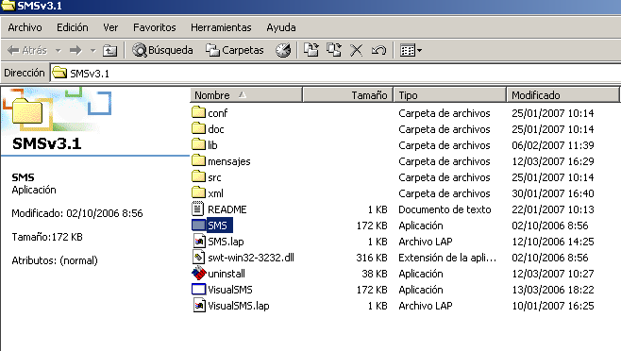

Como podrá apreciar se instalaron todos los componentes necesarios para poder conectarse al SNA.

2.- Configuración de la Aplicación.

Una vez instadas las componentes de la aplicación, deberá configurarla para poder conectarse, de modo que deberá hacer doble click dentro de la carpeta SMSMv3.1 sobre el archivo SMS, tal como lo muestra la siguiente figura:

Ejecutar la aplicación (hacer doble click)

Cuando eso ocurra primero aparecerá una pantalla en negro que muestra un detalle de lo que ocurre a cada momento entre el SNA y el usuario, el formato es el siguiente:

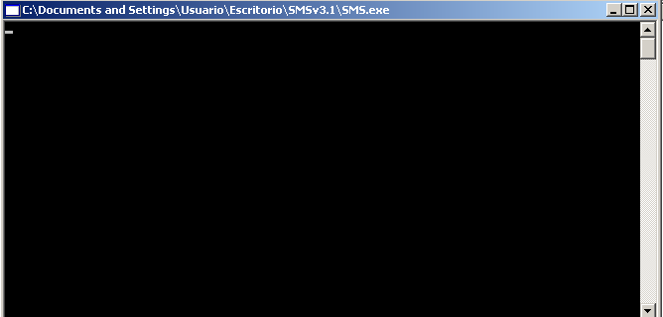
.

Pantalla de diálogo que muestra la aplicación al iniciar una conexión, no aparece nada porque aún no se conecta y no se autentifica.

Después de unos segundos deberá aparecer la siguiente pantalla:

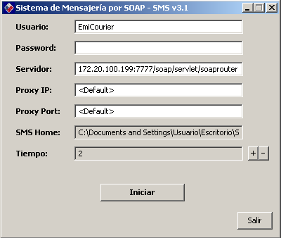

Para poder conectarse debe primero configurar la aplicación y autentificarse, para que el SNA sepa quien es y a donde va.

Entonces debe ingresar los datos como se detalla a continuación:

En donde dice Usuario deberá ingresar el usuario emisor del documento, en este caso se tomó una empresa ficticia llamada EmiCourier y su usuario es el mismo, de todas formas esta información acerca del usuario es entregada por el SNA cuando se solicita la creación de clave.

Posterior a esto deberá ingresar la Password, la cual le fue suministrada en el mismo correo electrónico que le envió el SNA informándole el usuario y su password, si no la sabe puede pedirla nuevamente, le llegará por correo electrónico a la casilla registrada en nuestros sistemas.

Ingresar password.

Configurar Servidor, aquí se debe ingresar la dirección del servidor al cual serán enviados los mensajes, en este caso debe ingresar:

172.20.100.199:7777/soap/servlet/soaprouter

Cuando la herramienta pase a reemplazar a MIDAS, esta dirección deberá cambiarse por:

Isidora.aduana.cl//soap/servlet/soaprouter

Una vez ingresado y configurado los tres primeros puntos estarán en condiciones de poder enviar mensajería.

3.- Envío de Mensajería.

Esta herramienta tiene una lógica muy parecida a la MIDAS, también funciona con una carpeta repositorio en donde el usuario debe depositar las XML para que la herramienta los envíe al SNA.

La mayoría de las empresas de Courier, por no decir todas generan sus mensajes de XML con una herramienta propietaria y sólo envían y reciben a través de MIDAS, con SMS deben hacer lo mismo.

Está demás pero es bueno precisar que el usuario debe estar conectado con SMS antes de depositar los XML en la carpeta repositorio.

Cuando el usuario se encuentre conectado la pantalla de dialogo deberá mostrar lo siguiente:

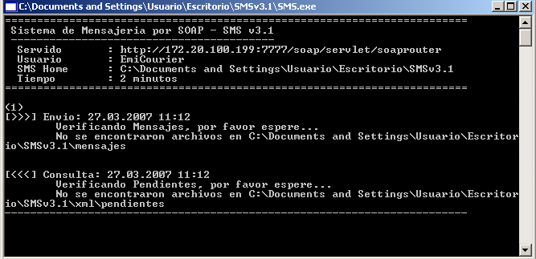

Esto muestra que SMS está consultando permanentemente por nuevos mensajes o respuestas desde el SNA.

Cuando se cuente con el XML de Manifiesto, éste deberá ser depositado en la carpeta que se encuentra dentro de SMSMv3.1 llamada mensajes:

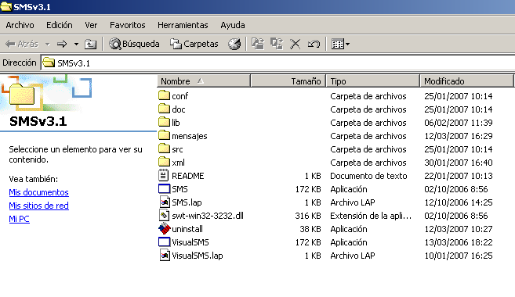

Carpeta mensajes.

Al abrir esta carpeta debe quedar una pantalla así:

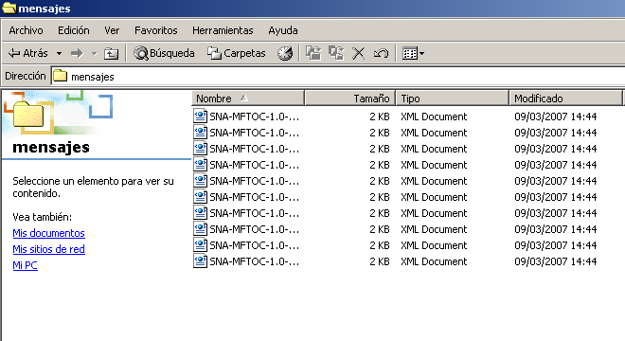

XML de Manifiestos depositados

Cuando los XML son depositados en esta carpeta, la herramienta comienza a enviar los mensajes y el cuadro de dialogo muestra lo siguiente:

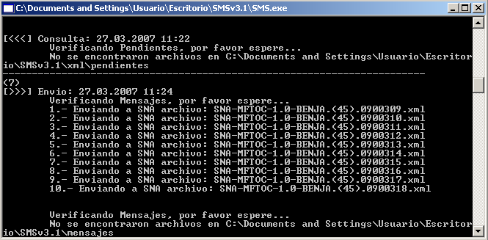

4.- Respuestas del SNA.

El SNA validará la estructura y el contenido de los mensajes, ya sean Manifiestos o Guías

Las respuestas serán publicadas como de costumbre en el Portal del usuario, pero además podrá verlas en dos sitios más:

Dentro de la carpeta XML:

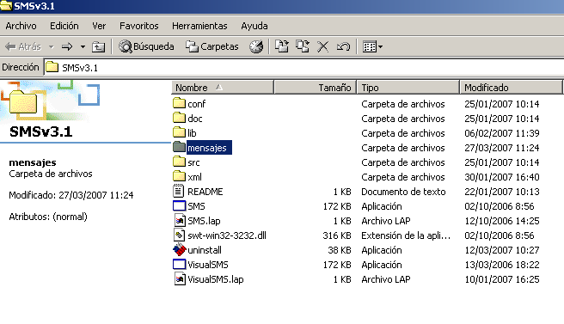

Carpeta XML

Dentro de ella podrá ver:

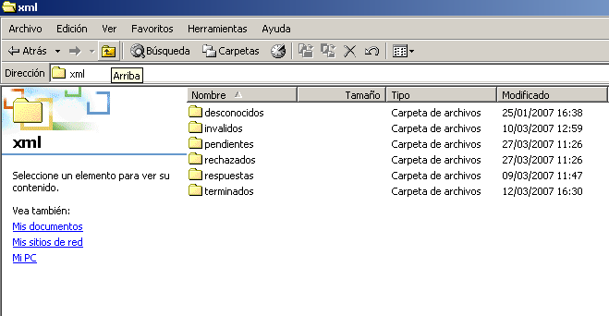

En estas carpetas se depositan los mensajes de respuesta, dependiendo si cumplen o no con las validaciones y con la estructura del mensaje.

Para ver un mensaje rechazado, sólo debe hacer doble click sobre él y se editará el XML mostrando el motivo del Rechazo:

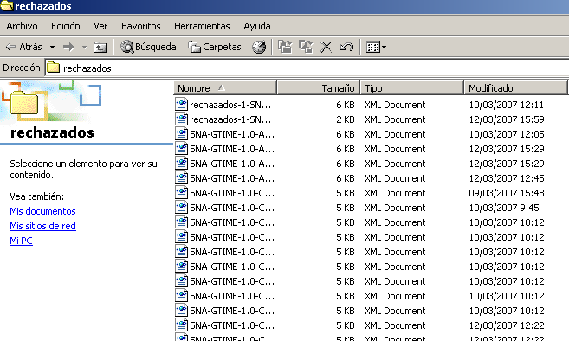

Documentos rechazados por el SNA.

Para ver seleccione el XML y haga doble clic, aparecerá lo siguiente:

<?xml version="1.0" encoding="ISO-8859-1" ?>
- <Documento tipo="GTIME" version="1.0">
<valor-declarado>10000</valor-declarado>
<moneda-valor>USD</moneda-valor>
<parcial>N</parcial>
<numero-referencia>CATA-090307</numero-referencia>
<unidad-peso>KGM</unidad-peso>
<tipo-operacion>I</tipo-operacion>
<tipo-accion>I</tipo-accion>
<total-peso>10000</total-peso>
<total-item>1</total-item>
<total-bultos>10000</total-bultos>
<login>DMF</login>
- <Control>
- <item-control>
<fecha-hora-local>2007-03-09 16:47:57</fecha-hora-local>
<operacion>Enviado al servidor SOAP</operacion>
</item-control>
- <item-control>
<fecha-hora-local>2007-03-09 16:48:27</fecha-hora-local>
<operacion>Respuesta recibida desde el servidor http://172.20.100.199:7777/soap/servlet/soaprouter</operacion>
<estado>Rechazado</estado>
- <Detalles>
- <detalle>
<tipo>Advertencia</tipo>
- <valor>
- <![CDATA[
El Código de la Locación [EZE] no coincide con la descripción en los sistemas
]]>
</valor>
</detalle>
- <detalle>
<tipo>Advertencia</tipo>
- <valor>
- <![CDATA[
El Código de la Locación [MIA] no coincide con la descripción en los sistemas
]]>
</valor>
</detalle>
- <detalle>
<tipo>Advertencia</tipo>
- <valor>
- <![CDATA[
El Código de la Locación [SCL] no coincide con la descripción en los sistemas
]]>
</valor>
</detalle>
- <detalle>
<tipo>Advertencia</tipo>
- <valor>
- <![CDATA[
En Transbordos, el Código de la Locacion [MDZ] no coincide con la descripción en los sistemas
]]>
</valor>
</detalle>
- <detalle>
<tipo>Error</tipo>
<valor>La Fecha de Arribo del Transbordo debe ser menor a la Fecha de Zarpe de la Guía Time</valor>
</detalle>
</Detalles>
</item-control>
</Control>
- <Transbordos>
- <transbordo>
<cod-lugar>MDZ</cod-lugar>
<descripcion-lugar>Mendoza</descripcion-lugar>
<fecha-arribo>09-03-2007 14:00</fecha-arribo>
</transbordo>
</Transbordos>
- <Locaciones>
- <locacion>
<descripcion>Buenos Aires-Ministro Pistarini Apt</descripcion>
<nombre>LE</nombre>
<codigo>EZE</codigo>
</locacion>
- <locacion>
<descripcion>MIAMI</descripcion>
<nombre>PE</nombre>
<codigo>MIA</codigo>
</locacion>
- <locacion>
<descripcion>Santiago</descripcion>
<nombre>PD</nombre>
<codigo>SCL</codigo>
</locacion>
</Locaciones>
- <Items>
- <item>
<marcas>CAROLITA</marcas>
<numero-item>1</numero-item>
<peso-bruto>10000</peso-bruto>
<cantidad>10000</cantidad>
<unidad-peso>KGM</unidad-peso>
<tipo-bulto>100</tipo-bulto>
- <ProdItem>
- <proditem>
<descripcion>ROPA INTERIOR</descripcion>
<unidad-medida>UNI</unidad-medida>
<cantidad>10000</cantidad>
<valor-declarado>2000</valor-declarado>
<moneda>USD</moneda>
</proditem>
</ProdItem>
</item>
</Items>
- <Referencias>
- <referencia>
<tipo-referencia>REF</tipo-referencia>
<numero>32948</numero>
<fecha>09-03-2007</fecha>
<valor-id-emisor>77777777-7</valor-id-emisor>
<nac-id-emisor>CL</nac-id-emisor>
<tipo-id-emisor>RUT</tipo-id-emisor>
<emisor>EmiCourier</emisor>
<tipo-documento>MFTOC</tipo-documento>
</referencia>
</Referencias>
- <VistosBuenos>
- <vb>
<tipo-vb>SAG</tipo-vb>
</vb>
</VistosBuenos>
- <Fechas>
- <fecha>
<valor>09-03-2007 14:00</valor>
<nombre>FEM</nombre>
</fecha>
- <fecha>
<valor>08-03-2007 14:00</valor>
<nombre>FZARPE</nombre>
</fecha>
</Fechas>
- <Participaciones>
- <participacion>
<nacion-id>CL</nacion-id>
<valor-id>89862200-2</valor-id>
<codigo-pais>CL</codigo-pais>
<nombres>LAN CHILE S.A.</nombres>
<direccion>DIRECCION</direccion>
<comuna>COMUNA</comuna>
<nombre>TRA</nombre>
<tipo-id>RUT</tipo-id>
</participacion>
- <participacion>
<nacion-id>CL</nacion-id>
<valor-id>11830176-5</valor-id>
<codigo-pais>CL</codigo-pais>
<nombres>DANIEL MIRANDA F.</nombres>
<direccion>LIC 3378</direccion>
<comuna>ÑUÑOA</comuna>
<nombre>CONS</nombre>
<tipo-id>RUT</tipo-id>
</participacion>
- <participacion>
<codigo-pais>AR</codigo-pais>
<nombres>DIEGO MARADONA</nombres>
<direccion>BUENOS AIRES 5465454</direccion>
<nombre>CNTE</nombre>
</participacion>
- <participacion>
<nacion-id>CL</nacion-id>
<valor-id>77777777-7</valor-id>
<codigo-pais>CL</codigo-pais>
<nombres>EmiCourier</nombres>
<direccion>SANTIAGO</direccion>
<comuna>LAS CONDES</comuna>
<nombre>EMI</nombre>
<tipo-id>RUT</tipo-id>
</participacion>
</Participaciones>
- <Observaciones>
- <observacion>
<nombre>GRAL</nombre>
<contenido>PRUEBA 04-03</contenido>
</observacion>
</Observaciones>
- <Cargos>
- <cargo>
<monto>25000</monto>
<descripcion>CARGO FACTURA</descripcion>
<tipo-cargo>CF</tipo-cargo>
<moneda>USD</moneda>
<cond-pago>P</cond-pago>
<observaciones>OBS</observaciones>
</cargo>
</Cargos>
</Documento>

Al editar el XML de la Guía rechazada, podemos ver todo el contenido del mensaje, además aparecen advertencias, las cuales no son parte del rechazo del documento, sólo indican que se está transgrediendo una validación, pero ésta no es motivo de rechazo.

Además se pueden ver los errores, estos si que son parte del rechazo del mensaje, en este caso se ve:

<tipo>Error</tipo>
<valor>La Fecha de Arribo del Transbordo debe ser menor a la Fecha de Zarpe de la Guía Time</valor>

Lo que indica un error en la fecha de Arribo del Transbordo.

Este error se debe corregir, generar nuevamente el XML y volver a depositarlo en la carpeta mensajes.

Cuando el mensaje es aceptado quedará en la carpeta terminados y además será publicado en el portal de usuario igual que siempre.

Como otra alternativa el SNA entregará una herramienta complementaria que permitirá ver el XML de respuesta, ya sea aceptado o rechazado, a través de esta herramienta podrá Ud. Generar nuevos XML ingresando dato por dato, enviar modificaciones, aclaraciones y anulaciones al SNA y por supuesto corregir XML rechazados.

Esta herramienta se encuentra en construcción aún pero será entregada conjuntamente cuando entre en vigencia SMS, ya que es complementaria, pues de acuerdo con la lógica de negocios de las Empresas Courier el envío de mensajes es masivo, por lo que serán enviados por SMS.

Esta nueva herramienta llamada SIDECO (Sistema para Documentación Electrónica Courier) permitirá crear XML uno a uno, enviar aclaraciones, anulaciones y rechazos → modificaciones, pues este tipo de mensajes son de menor frecuencia, pero necesarios.

5.- Conclusión

Como se puede apreciar los cambios en la lógica de envío son menores, quizás la interfase o pantallas que usará el usuario sean distintas, pero SMS soporta los envíos masivos desde repositorios y deposita las respuestas en carpetas similares a las de MIDAS.

La ventaja es que SMS tramitará mucho más rápido que MIDAS, pues se han incorporado todas las observaciones encontradas en la actual herramienta y que en algunos casos ocasiona problemas al usuario.

Cualquier consulta referente a este tema, deberá hacerla a la casilla mesadeayuda@aduana.cl .

